实验六 UML与分析建模实验报告
专业： | 软件工程 |  | 实验成绩
时间： | 5.14 | 周次 | 第十周 | 节 次 |  | 第三四节
实验类型： | 设计 | 地点： | Xx204 | 指导老师： |  | 王宜贵

一、实验目的
1. 通过实例解释分析和分析模型的基本概念；
2. 描述基于EA进行分析建模的主要工作和流程；
3. 使用EA建立给定源代码软件(EIMS)的分析模型。

二、实验内容
1. 使用EA 绘制EIMS 架构图；
2. 使用EA 完成EIMS 顺序图；
3. 使用EA 完成EIMS 分析类图；

三、仪器用具
1. 普通PC 微机；
2. Windows 7 /10操作系统或更新版本；
3. 微软 Office 2010或更新版本；
4. Enterprise Architect(EA) 14.x
5. Microsoft SQL Server 2016/2019
6. Microsoft SQL Server tools 18
7. JDK 8
8. Eclipse

四、实验步骤
1. 根据实验四建立的系统需求模型，进行架构分析并绘制系统架构图（用包图实现）；
2. 根据实验四建立的系统用例模型，进行用例实现设计并绘制用例与用例实现跟踪关系图；
3. 根据步骤1和步骤2建立的系统架构图和用例实现图，识别系统分析类并绘制与用例对应的初始分析类图；
4. 利用顺序图描述系统交互，分别绘制用户登录、聊天、修改资料和查看好友资料用例实现的顺序图；
5. 根据用例实现，绘制各用例实现的参与类类图。
6. 绘制系统分析类图。
7. 绘制由系统核心实体类所构成的分析类类图（实体类类图）。

五、实验结果
- 系统架构图；（10分）
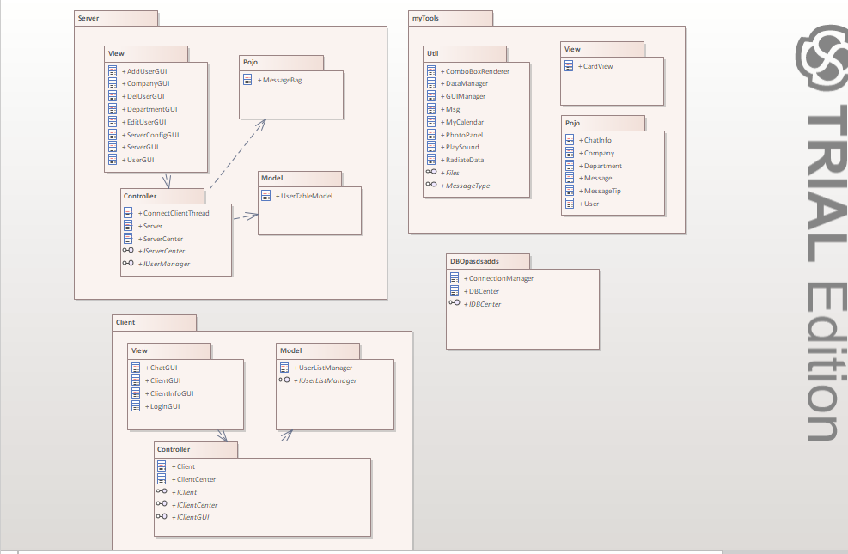
- 用例与用例实现跟踪关系图；（10分）
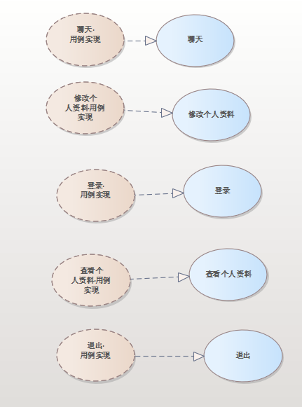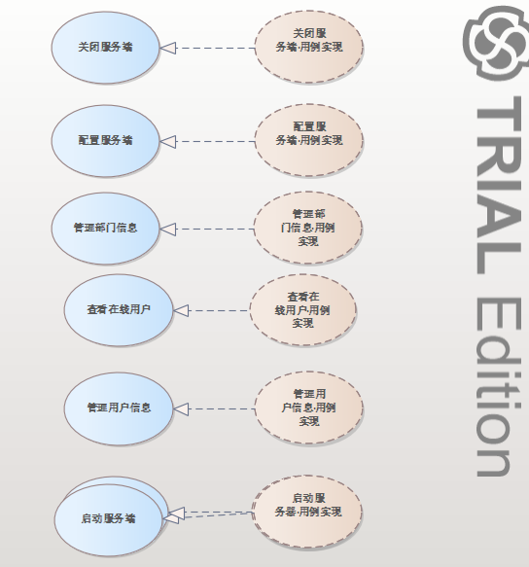
- 与各用例对应的初始分析类图（边界类，控制类，实体类）；（10分）
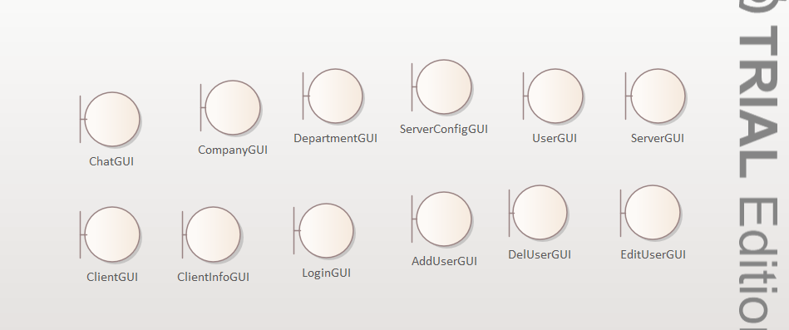
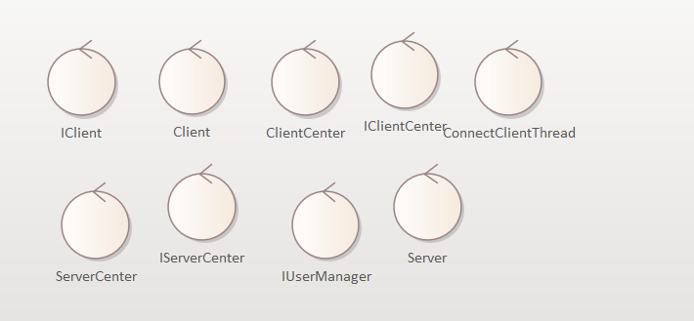
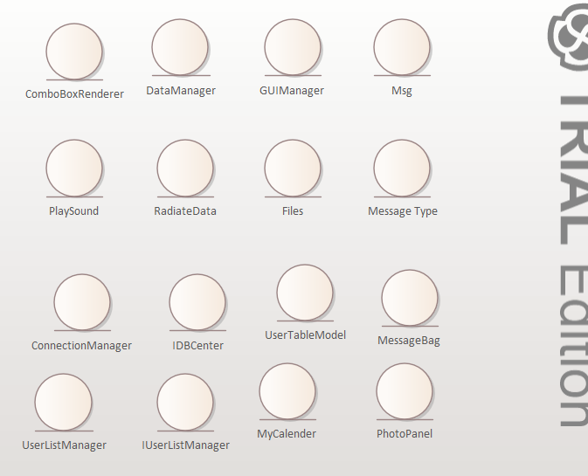
- 用户登录、聊天、修改资料和查看好友资料用例实现的顺序图；（20分）
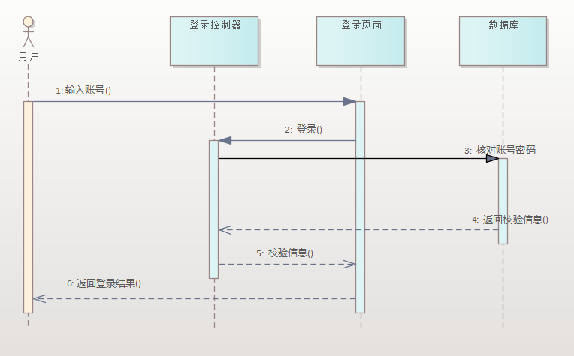
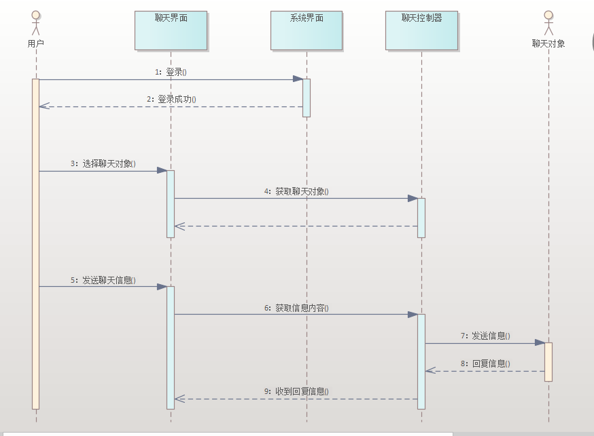
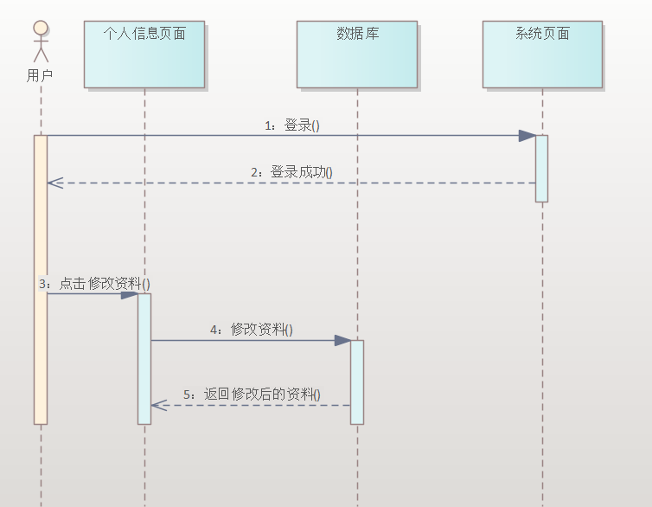
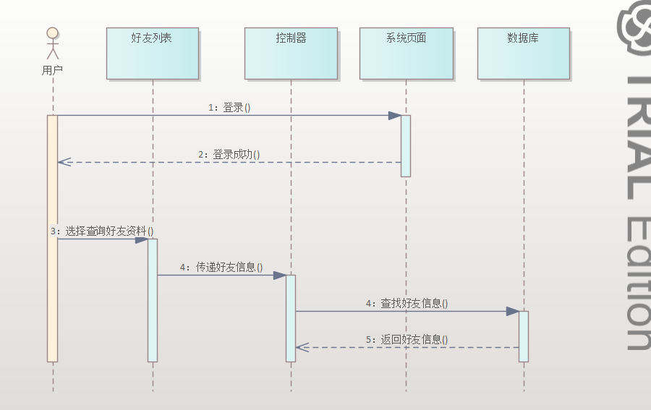
- 系统分析类图。（20分）
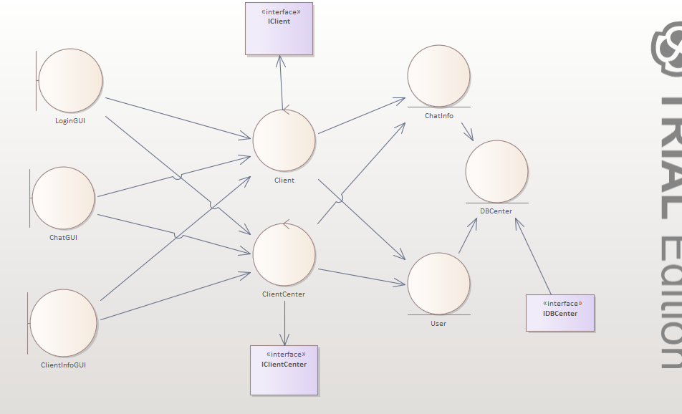
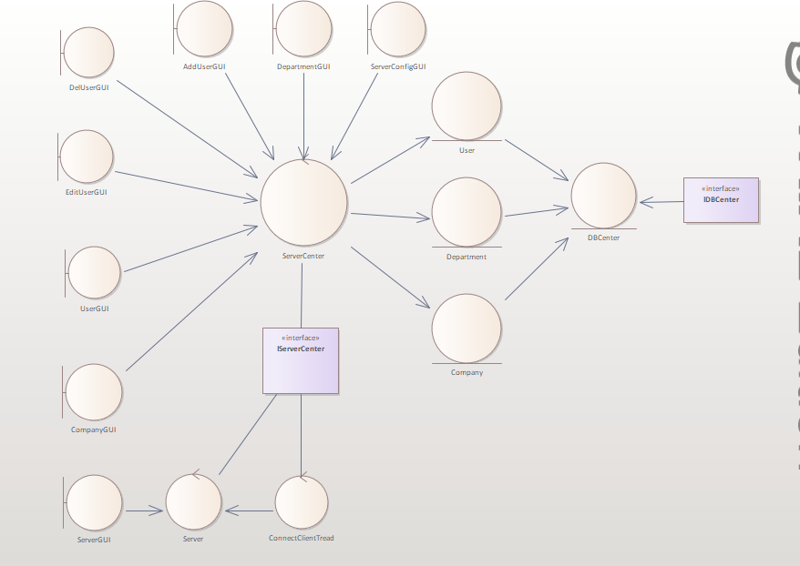
- 系统实体类类图。（25分）
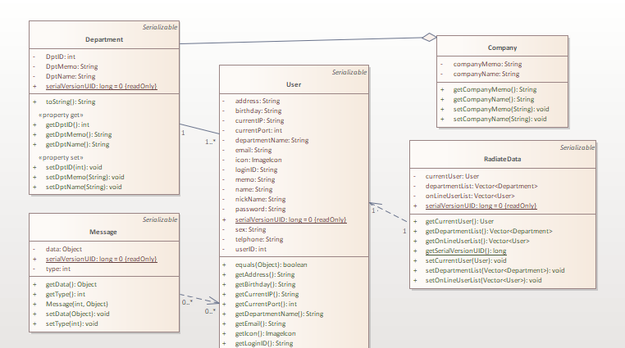
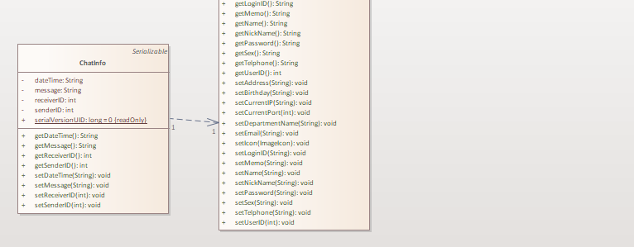

六、实验总结（5分）
1、此次实验完成情况
2、遇到的问题及其解决办法
3、存在问题
4、下一步的努力方向

